SEMANA DEL 22 AL 26 DE NOVIEMBRE DEL 2021
PLAN DE TRABAJO
ESCUELA PRIMARIA:_________________
QUINTO GRADO
MAESTRO/A:________________________
 | ASIGNATURA | APRENDIZAJE ESPERADO | ACTIVIDADES | SEGUIMIENTO Y RETROALIMENTACIÓN
LUNES | Educación socioemocional | Evalúa las causas y consecuencias de los estereotipos y prejuicios comunes asociados a la diversidad humana y sociocultural. | Presentar al grupo el siguiente video  https://www.youtube.com/watch?v=WLySKuSK3Rs  realizar las siguientes preguntas:  ¿Qué tan ciertas son las ideas de los estereotipos?  ¿Crees que afectan a las personas?  ¿Qué podríamos hacer para evitar los estereotipos?
 | Ciencias naturales | Describe el proceso general de reproducción en los seres humanos: fecundación,  embarazo y parto, valorando los aspectos afectivos y las responsabilidades implicadas. | Investigar información sobre las etapas del proceso de reproducción y realizar la siguiente actividad  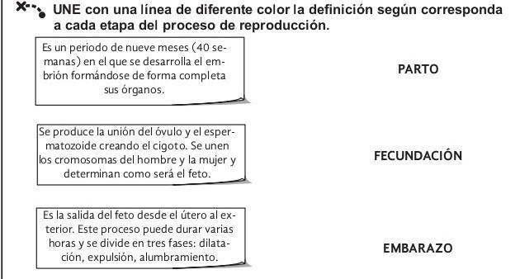
 | Geografía | Distingue diferencias en la diversidad de climas, vegetación y fauna silvestre en los continentes | Comentar en plenaria cual es el tipo de clima que predomina en su localidad.  Posteriormente elaborar la actividad que se indica en la página 60 de su libro de Geografía
 | Vida saludable | Toma decisiones sobre su alimentación, reconociendo  impactos en el aprovechamiento de recursos naturales | Dialogar en plenaria, sobre los alimentos saludables que se pueden encontrar cerca del lugar en donde viven y las ventajas de consumirlos.  Elaborar un dibujo en el cuaderno en donde el alumno plasme un platillo saludable que le gustaría comer utilizando alimentos que se den en el lugar en donde vive.

 | ASIGNATURA | APRENDIZAJE ESPERADO |  | ACTIVIDADES | SEGUIMIENTO Y RETROALIMENTACIÓN
MARTES | Matemáticas | Análisis de procedimientos para resolver problemas de proporcionalidad del tipo valor faltante(dobles, triples, valor unitario). |  | En una papelería envuelven regalos para navidad, cada envoltura cuesta $25 pesos. Ayuda a resolver la siguiente tabla para facilitar el trabajo de la cobranza.  Resolver el desafío matemático #17 “Botones y camisas’” el cual se encuentra ubicado en las páginas 45 y 46 del libro de texto de desafíos matemáticos.  Analizar las respuestas a manera de plenaria.
 | Ciencias naturales | Describe el proceso general de reproducción en los seres humanos: fecundación, embarazo y parto, valorando los aspectos afectivos y las responsabilidades implicadas. |  | En plenaria leer el tema “funcionamiento de los aparatos sexuales y el sistema glandular” de las páginas 35 a la 43.  Posteriormente elaborar en el cuaderno el dibujo de los órganos internos y externos como aparecen en la página 36 y 37 del libro de conocimiento del medio.
 | Lengua materna | Emplea referencias bibliográficas para ubicar fuentes de consulta. |  | Copiar en el cuaderno el siguiente concepto sobre las referencias bibliográficas:  Las referencias bibliográficas consisten en un conjunto de fichas técnicas contentivas de aquellos elementos que permiten al lector identificar la fuente de la información no original citada en el texto principal de la obra.  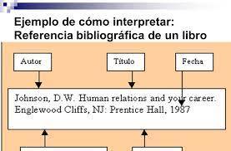
 | Historia | Reconoce las diferencias entre las dos fuerzas políticas que marcaron la  historia del periodo: liberales y conservadores.  Examina las causas y  consecuencias de la llamada Revolución de Ayutla. Comprende en qué consistieron las Leyes de Reforma y la Constitución de  1857. |  | Lee en tu libro de texto el tema “La situación económica” de la pagina 58 y responde las siguientes preguntas:  1.- ¿Cuándo empeoró la situación de México?  2.- ¿Cuál era la situación del campo, minería, comercio interior y exterior?  3.- ¿Por qué aumento la deuda externa del país?  4.- ¿por qué se bloquearon los puertos del golfo de México?  5.- ¿Qué fue lo que no acepto Francia y e inicio la intervención militar?
 | ASIGNATURA | APRENDIZAJE ESPERADO |  | ACTIVIDADES | SEGUIMIENTO Y RETROALIMENTACIÓN
MIÉRCOLES | Geografía | Distingue diferencias en la diversidad de climas, vegetación y fauna silvestre en los continentes. |  | De manera colaborativa, leer el texto de las regiones naturales páginas 64, 65,66 y completar el siguiente cuadro.
 | Matemáticas | Análisis de procedimientos para resolver problemas de proporcionalidad del tipo valor faltante (dobles, triples, valor unitario). |  | Emma vende ensaladas a los trabajadores de una construcción. Descubre cuanto debe cobrarles según el número de ensaladas que pidieron. (4 ensaladas cuestan $320)  Resolver el desafío matemático #18 “La fonda de la tía chela’” el cual se encuentra ubicado en la página 47 del libro de texto de desafíos matemáticos.  Analizar las respuestas a manera de plenaria.
 | Formación Cívica y ética. | Dialoga acerca de la libertad como un derecho humano que contribuye a su autorrealización y desarrollo pleno. |  | Dialogar con los alumnos sobre las diferencias de la libre expresión y opiniones que dañan a las personas.  Realizar una pequeña historieta donde se represente a una persona que no piensa antes de actuar, y las consecuencias que trae consigo esa acción (puede complementar la historieta con dibujos o frases alusivas al tema).
 | Lengua materna | Utiliza la información relevante de los textos que  lee en la producción de los propios. Emplea referencias bibliográficas para ubicar fuentes de consulta.  Emplea citas textuales para referir información de otros en sus escritos |  | Analizar la siguiente información, y posteriormente realizar una opinión personal sobre el tema, donde se incorpore las ideas claves del texto anteriormente analizado.  Posteriormente subrayar de color amarillo la referencia bibliográfica que se presenta.  La Revolución mexicana fue un conflicto armado que se inició en México el 20 de noviembre de 1910. Los antecedentes del conflicto se remontan a la situación de México bajo la dictadura conocida como el porfiriato. Porfirio Díaz ejerció el poder en el país de manera dictatorial desde 1876 hasta 1911. Durante estos 35 años, México experimentó un notable crecimiento económico y tuvo estabilidad política, pero estos logros se realizaron con altos costos sociales, que pagaron los estratos menos favorecidos de la sociedad y la oposición política al régimen de Díaz. Durante la primera década del siglo XX estallaron varias crisis en diversas esferas de la vida nacional, que reflejaban el creciente descontento de algunos sectores con el porfiriato.  https://es.wikipedia.org/wiki/Revoluci%C3%B3n_mexicana
 | Cívica y Ética en dialogo | Dialoga acerca de la libertad como un derecho  humano que contribuye a su  autorrealización y desarrollo pleno |  | Mencionar de manera grupal cuales son las responsabilidades que tenemos como personas al expresarnos o dar nuestras opiniones de manera libre a otras personas.  Escribir en el cuaderno 5 de esas responsabilidades  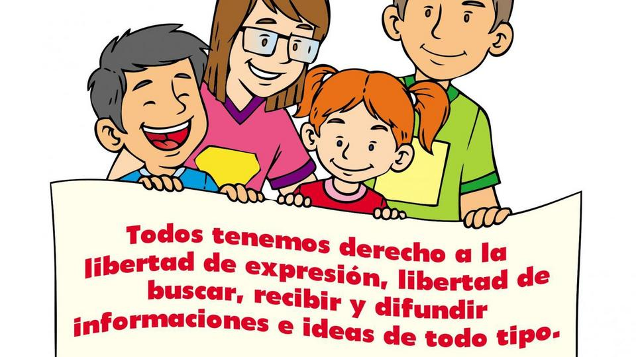
 | ASIGNATURA | APRENDIZAJE ESPERADO |  | ACTIVIDADES | SEGUIMIENTO Y RETROALIMENTACIÓN
JUEVES | Matemáticas | Análisis de procedimientos para resolver problemas  de proporcionalidad del tipo valor faltante (dobles, triples, valor unitario |  | Carlos vendió refrescos de lata durante 5 días para ayudarse con sus gastos personales, cada refresco tiene un valor de $13 pesos.  Resolver la siguiente tabla en el cuaderno.  Resolver el desafío matemático #19 “¿Qué pesa más?’” el cual se encuentra ubicado en la página 48 del libro de texto de desafíos matemáticos.  Analizar las respuestas a manera de plenaria.
 | Historia | Explica el pensamiento de liberales y conservadores, y  sus consecuencias en la política y economía del país. |  | Leer de forma grupal el tema “El gobierno republicano y el segundo imperio” página 59 y 60 del libro de Historia. Subrayar las ideas principales y la información que consideren más relevante.  Elaborar un resumen en el cuaderno con la información previamente analizada tomando en cuenta lo que subrayaron. Y concluyendo con su opinión personal acerca de los acontecimientos en este tema.
 | Lengua Materna | Utiliza la información relevante de los textos que  lee en la producción de los propios. Emplea referencias bibliográficas para ubicar fuentes de consulta.  Emplea citas textuales para referir información de otros en sus escritos |  | Observar en el libro de texto los boletines informativos, los cuales página 66 y el universo en movimiento página 67.  Basado en la estructura de alguno de estos textos que se analizaron en el libro de texto, elaborar en el cuaderno un boletín informativo apoyado con la información y el borrador elaborado anteriormente. Una vez concluido presentarlo a sus compañeros.
 | Artes | Opina sobre el  proceso y los  resultados obtenidos  ante público en  relación con la  presentación de una  pieza teatral, para  identificar fortalezas y  aspectos a mejorar |  | Observar la obra de teatro que aparece en el siguiente video  https://www.youtube.com/watch?v=FHPKNMhcTOc  Dialogar con los alumnos cuales son las características de la obra.  Responder en el cuaderno las siguientes preguntas  1.- ¿Cuáles son los materiales que utilizando para presentar la obra?  2.- ¿Qué podríamos mejorar de la obra de teatro que vimos anteriormente?  3.- Escribir una opinión personal sobre la presentación de la obra.
 | ASIGNATURA | APRENDIZAJE ESPERADO |  | ACTIVIDADES | SEGUIMIENTO Y RETROALIMENTACIÓN
VIERNES |  |  |  | Consejo Técnico Escolar.

